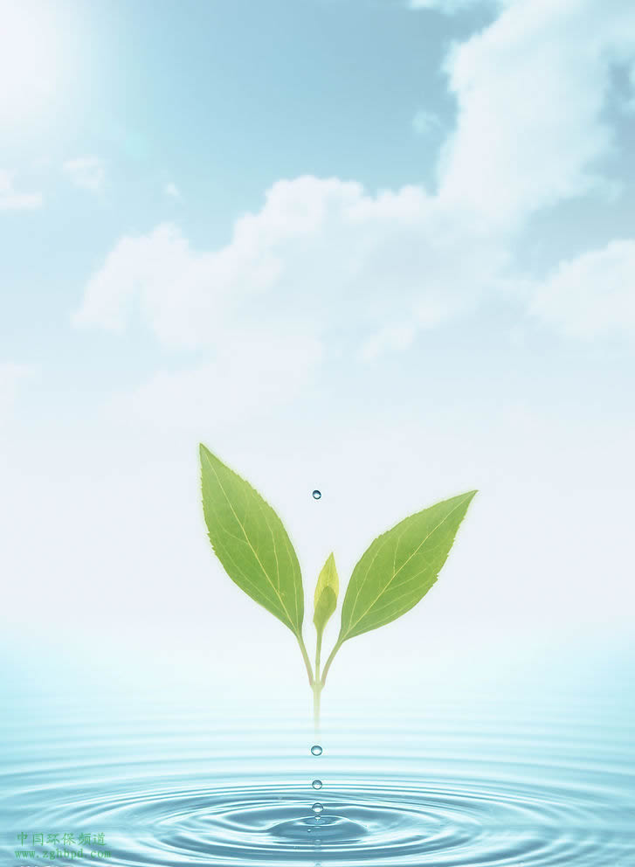
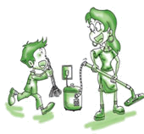
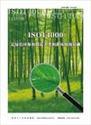
绿色校园
从我做起
减少白色污染
绿色畅想 科技校园
创建绿色校园，不仅只是要有优美的硬件环境，更应该提高我们自身的修养和素质，这也是我们的责任和义务。人人都是护绿天使，我们要用绿色的实际行动去影响周围的人。我们更应该保护校园环境，共建绿色校园。 为了共创绿色校园，我们要携起手来。让我们共同做到如下几点：
1、 立即行动起来，关心、支持和爱护绿化，积极参与校园绿化建设和管理，从小事做起，从一点一滴做起，从身边做起；
2、爱护花草树木设施，对破坏绿化设施的行为要敢于制止并举报。
3、养成良好卫生习惯，不随意乱扔瓜皮果壳、烟头，不随地吐痰。
4、不使用污染环境浪费资源的产品，特别是不使用一次性碗筷和少使用塑料袋；
5、树立和倡导绿色文明意识，积极参加校园爱绿护绿行动；
6、勤俭节约，节约校园内的各种资源，随手关好水龙头和电灯电扇，节约每度电，节约每滴水；
7、师生和谐，同学之间友好相处，语言文明，行为规范。
8.一切都以更高的目标束缚要求自己，将自己培养为有文明素质，全面发展的优秀中学生。

做为二十一世纪的接班人，我们这代中学生应该做些什么呢？对，创建绿色校园，从我做起！绿，生命的颜色；绿，环保的颜色，有了绿色，便有了清新的空气，有了绿色，便有了沁鼻的花香，如诗的生活；有了绿色，便有了可口的绿色的食品，健康的生命，美丽的校园。创建绿色校园是我们义不容辞的责任，责任重于泰山啊！
同学们，我们是21世纪的主人，应当切实地树立起时代的责任感，心系全球，着眼身边，立足校园：“勿以善小而不为，勿以恶小而为之”，从我做起，从小事做起，从现在做起，从爱护校园环境做起；一片纸，我们捡起；一滴水，我们节约；一堆垃圾，我们打扫；一朵花，我们珍惜；一棵草，我们爱护。我们要用自己的实际行动保护环境，培养我们的绿色意识，让绿色生命激发我们热爱生活，热爱学习。
同学们，为了校园的“绿色”，让我们行动起来，为珍惜绿色、爱护绿色、创造绿色献出自己的一份力量！

。

塑料袋 虽方便，用后随手扔一边；
树上地面到处有，白色污染一片片。
环境差 不美观，如何解决是关键；
全民上下齐动员，出谋划策定方案。

菜篮子 最简单，手拎肩挎并不难；
环保卫生又节约，好的传统代代传。
小布袋 真新鲜， 设计别致是亮点；
上班下班随身带， 快乐人生美更甜。

新事物 须实践， 人人称赞才圆满；
小事抓出大事业， 坚决堵住污染源。
好环境 皆期盼， 大千世界要争先；
职能部门做表率， 生态文明定实现。
草儿绿、花儿香，环境优美人健康！
追求绿色时尚，拥抱绿色生活。
保护环境，少说多做，让校园成为绿色的殿堂。
树木拥有绿色，地球才有脉搏。
要想校园净又美，健康文明记心里。
学校一片绿，学生心中一片春。

预一（1）缪逸欣

